静态初始粗对准练习
牛小骥

给定了一组导航级IMU的原始静态数据70秒（如图），请利用静态粗对准方法计算其初始姿态角。
IMU的b-frame定义为前右下；数据文件的格式为（这里对应x是前，
用别的数据的时候需要把前右下找到，然后对应调整顺序和正负号放进去）
GPS周秒，Gx，Gy，Gz，Ax，Ay，Az，（Gx：IMU的X轴陀螺输出，其它类推）
陀螺和加速度计数据都为增量，单位分别是rad和m/s。
当地位置（经纬高）： -114.0248136140, 51.2124539701,1077.393
IMU安装在测试车上。
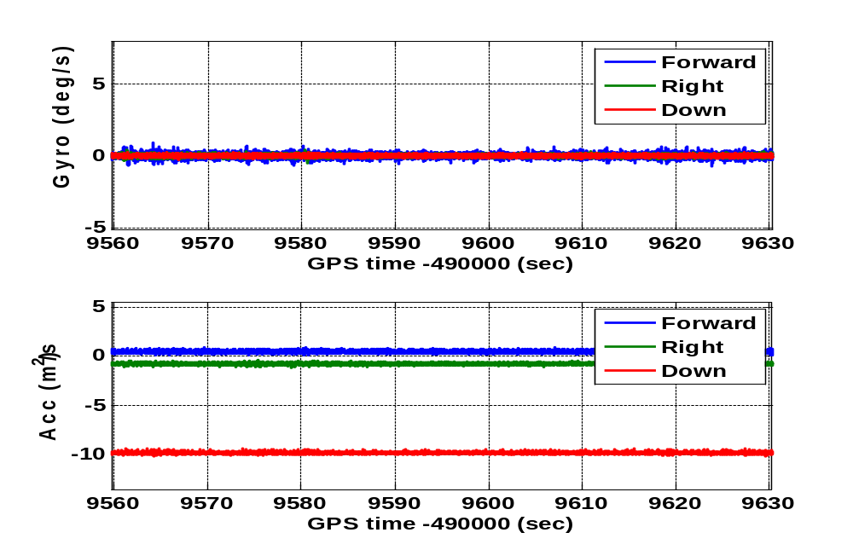

具体计算结果要求：
- 整段静态数据平均后计算一次姿态角；
- 每秒平均值计算姿态角，并画出“姿态角-时间”曲线；
- 每历元计算姿态角，并画出“姿态角-时间”曲线；
讨论平均对初始对准的作用，以及任何你观察到的其它现象。
作业报告应给出粗对准计算公式和结果曲线，并附Matlab代码。

作业提交截止时间：2017年5月20日，
以下思考题不做要求。

思考题：惯导静态初始对准

- 假设一个和当地水平坐标系基本对准的惯导系统中，北向加速度计有+100mGal的零位偏置，那么
- 在初始对准时会造成哪个姿态角上多大的误差？
- 完成初始对准后，刚进入导航状态时，这个零位偏置会不会带来速度和位置误差？（请三思）
- 此时，如果北向加速度计的零位偏置突然消失了（归零），会出现什么现象？（会对哪个方向上的速度和位置造成多快的漂移？）

- 课堂上我们分析IMU误差造成的位置漂移时都是假设初始导航参数误差为零的（如初始位置、速度、姿态角）。请把这些初始误差加进去，给出更全面的位置漂移公式。假设IMU和当地水平坐标系基本对准，请给出包含下列误差因素的北向位置误差漂移公式，
- 北向加速度计零位偏置
- 东向陀螺零位偏置
- 初始俯仰角误差
- 初始北向速度误差
- 初始北向位置误差
北向位置还会受哪些其它误差因素影响？（航向误差，航向陀螺零位偏置，加速度计标度因子，陀螺标度因子，等等）

- 在纬度45度地区做初始对准时，假设载体坐标系和当地水平坐标系基本重合，此时
- 如果东向陀螺有+0.2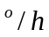的零位偏置，会造成多大的航向误差？
- 如果东向陀螺有0.05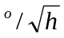的角度随机游走（即角速度白噪声），那么经过15分钟的静态对准后会有多大的航向误差？
- 如果上述零位偏置和角度随机游走同时存在呢？为提高精度，是否应该进一步增加静态对准时间？

